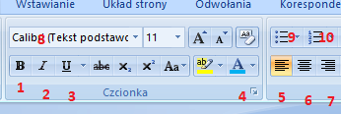

Do czego służą wskazane funkcje w edytorze tekstu Word?
- .
- .
- .
- .
- .
- .
- .
- .
- .
- .

